2012年决算软件及任务加载注意事项
（2012年12月28日）

一、软件更新
加载2012年任务前，各省培训时下发的软件，建议更新后使用，软件更新后的版本为1.0.4742。
软件更新方法：
1、已经安装了软件的用户可以直接在报表软件里面点击【帮助】——【在线升级】（不进入软件情况下可点击Windows系统【开始】菜单——【程序】——【全国粮食财务报表系统2012版】程序组——【在线升级】）。；
2、没安装过软件或者不方便在线更新的电脑，可以直接下载完整的软件安装包解压后直接安装。下载地址：
威盘下载： http://www.vdisk.cn/down/index/11777638
百度网盘地址：
http://pan.baidu.com/share/link?shareid=161247&uk=1496008223

二、任务加载
因为任务里面预置了全国区县一级单位信息，所以任务加载时的操作选择根据本单位实际选择单位加载方式，介绍如下：

（一）管理单位（省、市、县粮食局）
任务加载——选择任务文件—选择【加载指定单位】——找到本级单位名称（县级管理单位只选择县名称，市级管理单位需选择市名称、市本级、区县汇总、市级企业汇总四个即可，省级同理）——点击【确定】即可。
以石家庄市为例，选择操作如下：
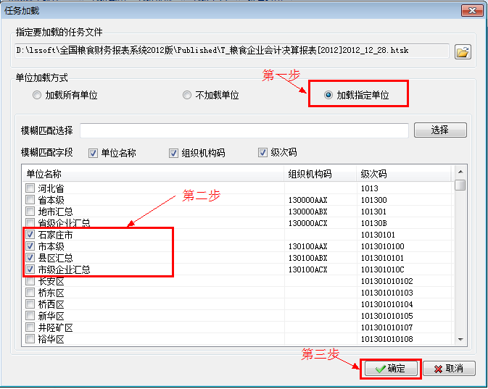
省级单位，以河北省为例，选择操作如下：
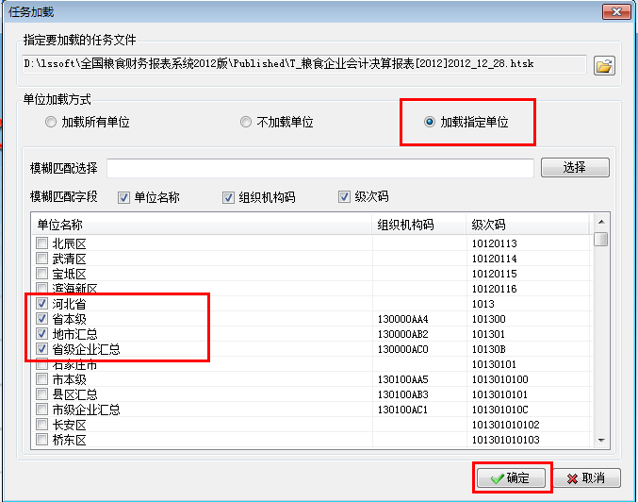
任务加载后，在报表录入的封面表中，各单位根据自己单位实际情况将本单位的单位名称、组织机构代码补充完整。如预置的“石家庄市”，可以将单位名称完善为“石家庄市粮食局”，组织机构代码输入本单位真实的组织机构代码。预置单位库中的“省本级”、“地市汇总”、“省级企业汇总”、“市本级”、“县区汇总”、“市级企业汇总”等虚拟单位信息请不要随意修改。

（二）基层企业
任务加载——选择任务文件——直接点击【确定】即可（默认就是不加载单位）

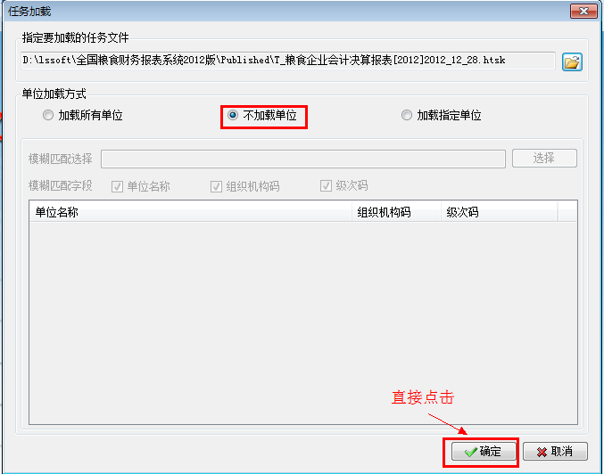
任务加载后，在报表录入的封面表中，各单位根据自己单位实际情况将本单位各项信息填列完整。其中固定级次编码请向直接上级申请，不要随意乱编，以免各单位重复。

报表录入

1、创建期间操作：
加载任务成功后，直接点击报表录入，系统会提示创建期间，创建期间注意要将时间选择为2012年，如下图：
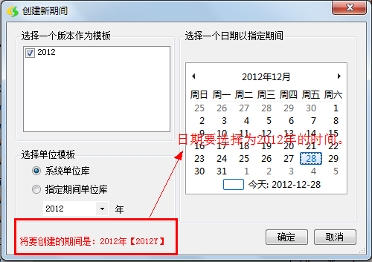
如果误将期间创建为了2013年的。可以在报表录入界面中的【文件】菜单删除当期期间，然后重新选择【新建期间】以创建2012年期间。如下图所示：
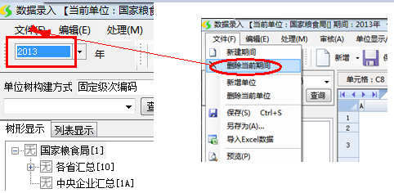

2、填报金额、数量单位
今年填报的数据从企业到省级上报的金额单位都是 元 ，数量单位统一为 吨 ，且在表中已经标明，请注意填写。汇总单位根据工作需要，由软件自动生成万元、万吨表或亿元、亿吨表进行参阅。

单位固定级次编码填写注意事项
每个单位都有一个固定级次编码，该编码是唯一的，每个单位的固定级次编码都由上级单位分配，国家局在任务中以预置了省、市、县级单位的固定级次编码（含虚拟单位），没有预置的其他单位请按此编码规则逐级分配。有关单位编码规则说明见后附件一。

（一）管理单位：
下发的任务中带有到全国县一级管理单位的固定编码，因此在加载任务时，选择【加载指定单位】即可，管理单位不用自行编制，如果任务中没有自己单位信息的，如：某某新兴开发区，操作上可按基层企业操作方法操作，具体固定级次编码需请示上级分配；

（二）基层企业，
在数据录入中填写【固定级次编码】时，需向上级询问本单位固定级次编码并填写；

（三）“虚拟单位”
这里的“虚拟单位”指的是基层企业有下级企业的情况。这时需要设置“本级”的操作。
如：单位粮油公司下面有两个分公司，则该单位需要设置单位如下：粮油公司下设公司本级、子公司一、子公司二；此时“公司本级”这个就是虚拟单位；
虚拟单位应命名为“公司本级”，其虚拟机构代码产生规则是本单位组织机构码前6位+AA+校验码
如果有区县需要有此业务的，命名为“县本级”、“区本级”，其虚拟机构代码产生规则是本单位所在地行政区划6位码+AA+校验码
由于比较老的组织机构代码不符合软件校验规则，如组织机构代码输入后，软件验证的最后一位校验码不正确时，请将前8位保持不变，最后一位校验码按软件的提示，将最后一位校验码改成错误二字后面的那个字符。如输入“K47052006”，提示“错误X:您输入的组织机构代码“K47052006”不正确，请仔细核对后再保存。”，则正确的组织机构代码应该为“K4705200X”，如下图所示：
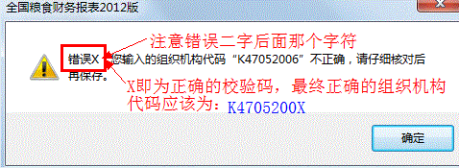

五、一些常见问题
软件安装后，日常操作流程可以查看快速操作指南，该指南电子文档在报表软件安装中（打开方法：在桌面软件图标上单击右键，选择“属性”，单击“查找目标(windows7为打开文件位置)”），在安装目录中找“快速操作指南.mht”，或者翻阅软件用户手册书上的94页。

1、运行软件提示“系统未能检测到您机器上的SQL服务”，参见：http://www.liangshi100.com/bbs/viewtopic.php?f=2&t=5&sid=96e1e9ee1609d0998fdb1ec0e68a4865
2、运行软件，但用户名为空，参见：
http://www.liangshi100.com/bbs/viewtopic.php?f=2&t=4&sid=c2b1484058b1672b70253671aae8ed3c
3、其他更多使用技巧请参阅联机帮助或【快速操作指南】，以及公司论坛的其他帖子。
http://www.liangshi100.com/bbs/

六、软件注册
1、更新后的软件注册截止日期到三月，因此目前暂不注册是不影响使用的；
2、由于软件注册后，只能输出注册单位的数据，因此建议有分库的企业或需分户上报的单位或企业，暂时不要注册，直接使用软件并上报。

七、技术服务联系方式
技术服务QQ号：810930085、915056597、673592734
QQ群号：一群 231068518、二群 282838126
技术服务热线：028-85318129
软件注册邮箱：915056597@qq.com
技术论坛：
http://www.liangshi100.com/bbs

附件一：
单位编码

单位编码是软件进行信息处理和信息交换的重要依据，每个单位具有一个专用的固定级次编码。
（一）固定级次编码格式，如下图：
·
X X XX XX XX XX XX XX XX XX
10级
9级
8级
7级
6级
5级
4级
3级
2级
1级

固定级次编码分10级，最长18位。每个级次的位数和指定的单位分别是：
一级（1位）：全国汇总
二级（1位）：国家粮食局本级；各省汇总；中央企业汇总
三级（2位）：省级粮食行政管理部门汇总；中央企业（集团一级）
四级（2位）：省级粮食行政管理部门本级；各地市汇总；省级企业汇总；中央企业本部、子公司、分公司、集团差额表等（集团二级）
五级（2位）：地市级粮食行政管理部门汇总；省级企业（集团一级）；中央企业孙公司、子公司本部、三级以下公司合并汇总（集团三级）
六级（2位）：地市级粮食行政管理部门本级；各县汇总；市级企业汇总；省级企业本部、分公司、子公司、集团差额表等（集团二级）
七级（2位）：县级粮食行政管理部门汇总；市级企业（集团一级）；省级企业孙公司、子公司本部、三级以下公司合并汇总（集团三级）
八级（2位）：县级企业（粮库、粮管所）；市级企业本部、分公司、子公司、集团差额表等（集团二级）；县级集团公司（一级）
九级（2位）：市级企业孙公司、子公司本部、三级以下公司合并汇总（集团三级）；县级集团公司本部、分公司、子公司、集团差额表等（集团二级）
十级（2位）：县级集团公司孙公司、子公司本部、三级以下公司合并汇总（集团三级）
（二）单位编码规则
集团公司固定级次编码最多下设三级，集团公司本部视同集团公司二级企业，差额表比照集团本部按规定级次进行编码。集团公司二级企业本部视同集团公司三级企业，三级以下企业并入三级填列。
一级单位编码为“1”；国家、省、地市、集团公司等单位本级的相对应级次编码为“0”或“00”（顺序码排第1位）；集团公司差额表的相对应级次编码为“01”（ 顺序码排第2位）；中央企业汇总末位编码为“A”；省级企业汇总末位编码为“B”；市级企业汇总末位编码为“C”。
每个级次的其他编码均需按一定规律排序，不得出现重复。
单位编码是由上级编码和本级顺序码组成，本级的顺序码由上级单位指定，不得随意更改。
二级单位的编码为0+二级(顺序码)，共2位；三级单位的编码为0+二级单位编码+三级（顺序码），共4位；四级及以下级次编码都是由上级单位编码与本级顺序码组成，并按此规则依次类推。
（三）软件中组织机构代码填列规则
各级粮食行政管理部门（国家、省、地市、县粮食局，1、3、5、7级单位）负责本行政区域内粮食企业的行业管理，其信息数据是本行政区域内粮食企业的汇总信息数据，在软件中组织机构代码填写质量技术监督部门核发本单位（企业）法人代码证书规定的9位代码。
为便于分级汇总，全面掌握汇总单位（合并企业）中本级（本部）的信息数据以及下级行政管理情况，增设了“本级”、下级行政管理部门“汇总”等虚拟单位，这些虚拟单位在填写单位信息时，只填列单位名称、组织机构代码，其单位名称填写“省本级”、“地市汇总”、“省级企业汇总”、“市本级”、“县区汇总”、“市级企业汇总”、“县本级”、“区本级”以及“公司本级”等内容，其组织机构代码不能填写单位的实际组织机构代码，而需进行虚设组织机构代码编码。
各行政管理部门虚拟的汇总单位，其组织机构代码编码规则为：本级行政区划6位码+AA（AB、AC、……按顺序扩展）+校验码”，校验码由系统产生，如河北省的“省本级”这个虚拟单位的组织机构代码为“130000AA4”。
集团公司虚拟的单位，如集团本部、集团差额表等，其组织机构代码编码规则为：本集团组织机构代码前6位码+ AA（AB、AC、……按顺序扩展）+校验码X”，如“河北省粮油集团本部”这个虚拟单位的组织机构代码为“323561AAX”。
示例参考：
单位名称 | 级次 | 固定级次编码 | 编码长度 | 组织机构代码 | 机构代码属性
国家粮食局 | 1 | 1 | 1 |  | 实体
各省汇总 | 2 | 10 | 2 | 100000AA3 | 虚节点
北京市粮食局 | 3 | 1011 | 4 |  | 实体
天津市粮食局 | 3 | 1012 | 4 |  | 实体
河北省粮食局 | 3 | 1013 | 4 |  | 实体
省本级 | 4 | 101300 | 6 | 130000AA4 | 虚节点
地市汇总 | 4 | 101301 | 6 | 130000AB2 | 虚节点
石家庄市粮食局 | 5 | 10130101 | 8 |  | 实体
市本级 | 6 | 1013010100 | 10 | 130100AA5 | 虚节点
区县汇总 | 6 | 1013010101 | 10 | 130100AB3 | 虚节点
井陉县粮食局 | 7 | 101301010121 | 12 |  | 实体
井陉县第一粮库 | 8 | 10130101012101 | 14 |  | 实体
井陉县粮油公司 | 8 | 10130101012102 | 14 |  | 实体
公司本级 | 9 | 1013010101210200 | 16 | 130121AA9 | 虚节点
子公司1 | 9 | 1013010101210201 | 16 |  | 实体
子公司2 | 9 | 1013010101210202 | 16 |  | 实体
孙公司 | 10 | 101301010121020201 | 18 |  | 实体
……（其他区县） |  | …… |  |  | 实体
市级企业汇总 | 6 | 101301010C | 10 | 130100AC1 | 虚节点
……（其他地市） |  | …… |  |  | 实体
省级企业汇总 | 4 | 10130B | 6 | 130000AC0 | 虚节点
……（其他省） |  | …… |  |  | 实体
中央企业汇总 | 2 | 1A | 2 | 000000AA6 | 虚节点
中储粮总公司 | 3 | 1A01 | 4 |  | 实体
公司本级 | 4 | 1A0100 | 6 | 000001AA9 | 虚节点
北京分公司 | 4 | 1A0101 | 6 |  | 实体
密云直属库 | 5 | 1A010101 | 8 |  | 实体
……（其他库） |  | …… |  |  | 实体
……（其他子公司） |  | …… |  |  | 实体
中谷集团 | 3 | 1A02 | 4 |  | 实体

